《行李到了，人没到···》

标签：第一空性法 日期：2015-08-03 作者：依果

最初の原味(512723116) 8:32:04

请问果师，对克里希那穆提有研究吗？他是0还是1呀？

**依果(605002560) 12:16:47**

**克氏境界是道中现代“高僧”**。

**依果(605002560) 12:17:41**

**大家都在证悟本性的途中。**

熊猫(2879911215) 12:18:57

哦, 明白, 很多只是见性, 还没有证得

**依果(605002560) 12:21:07**

**证悟者的语言频率，完全不同。**

**会清晰、明了、简单。**

安宁(1397250786) 12:22:38



**依果(605002560) 12:23:21**

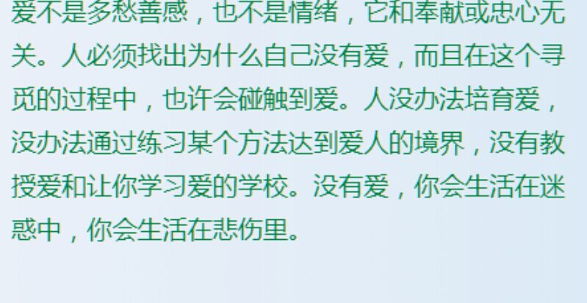

**圣爱慈悲，慈悲才是爱，慈悲是神性的品格，不是学来的。**

**你到达了神性存在，圣爱自然散发。**

**依果(605002560) 12:24:48**

**怎么使自己成为神性存在，这才是根本。**

**讲得再多的空洞的道理，也是枉然。**

**实证201.**

**依果(605002560) 12:26:26**

**此时，人类需要切实的觉醒方案。**

**而不是永远仅仅停留在“煽风点火”的预备启动阶段。**

**依果(605002560) 12:27:25**

**实修至关重要，包括对“生命明了法藏”的有学实修。**

**依果(605002560) 12:28:04**

**修行，无需再“磨叽”了。**

Nirvana Baby(1207106203) 12:28:29

C:\Users\admin\AppData\Local\Temp\}$$SH8F5BOR8W96(N@`FVY4.gifC:\Users\admin\AppData\Local\Temp\(Y8OSM1NHC$]3CFH@G11Q%I.gif

**依果(605002560) 12:30:35**

**“点了一辈子的火，火箭也没升空，就是2、3秒的事情，却玩了一辈子，接着一辈子。”**

**哈哈哈···**

安宁(1397250786) 12:30:35

C:\Users\admin\AppData\Local\Temp\X@8}U9MLE}EBUE273)]9PGF.gif这是什么了

**依果(605002560) 12:31:04**

**C:\Users\admin\AppData\Local\Temp\F4M%K(FBY4VYOZ6BAIJAR4S.gif**

**依果(605002560) 12:31:13**

**看不懂，就对了**。

安宁(1397250786) 12:31:33

当然不懂

安宁(1397250786) 12:31:39

我又不是依果

安宁(1397250786) 12:31:55

不能不懂装懂啊

安宁(1397250786) 12:31:58

大师

熊猫(2879911215) 12:34:49

C:\Users\admin\AppData\Local\Temp\}$$SH8F5BOR8W96(N@`FVY4.gifC:\Users\admin\AppData\Local\Temp\(Y8OSM1NHC$]3CFH@G11Q%I.gif明白了, 有学圆满! C:\Users\admin\AppData\Local\Temp\Z~2OKACDD{L1UUZ0)BR01QJ.gif

**依果(605002560) 12:41:09**

**请实修证悟本性5个次第。慈悲。**

**注：实证空性大致分为五个阶段**

**1，理论上实得空性**

**2，现实中度灭一切世间有为。**

**3，进入空无无光境界。**

**4， 顿现空明光亮境界。**

**5，看清生命本源实相，人人如此，产生永不退转大爱之情，看清肉身是空明一体在封印空间的同步化现，蹬地入神地，成为初地阳身菩萨。**

**以上5种境地，相差甚远，统称为初证阴身空性。**

**想了解具体修行内容请翻阅《果藏》**